GUÍA DE TECNOLOGÍA

Nombre: | Curso: 4°A | Fecha: semana N° 11
¿QUÉ APRENDEREMOS?
Objetivo (s): OA 1 Crear un objeto tecnológico simple para resolver un problema.
Contenidos: Crear un dispensador de pañuelos para sus familiares.
Objetivo de la semana: Crear un objeto tecnológico simple para resolver un problema, realizando guía de aprendizaje con las instrucciones y observando imágenes para la elaboración.
Habilidad: Crear

¿Qué necesito saber?
Para comenzar necesitas saber de qué se trata la habilidad de Crear y qué entendemos por Dispensador de Pañuelos desechables.

Entonces:

Crear es: Producir algo de la nada. Realizar algo partiendo de las propias capacidades. Por lo tanto, en esta clase vamos a crear un dispensador de pañuelos desechables, poniendo en práctica al máximo tu creatividad.

“Dispensador de Pañuelos Desechables para la Familia”

En medio de la emergencia Sanitaria que vivimos como país se nos ha hecho indispensable el uso de pañuelos desechables como una medida de higiene. Es por este motivo, que durante esta clase vamos a confeccionar un elemento que es esencial tener en nuestras casas.
¿Conoces los dispensadores de pañuelos desechables?
Bueno, para los que aún no los conocen son cajas de un tamaño medio que sirve para extraer o sacar pañuelos sin tocar los demás.
A continuación verás algunos ejemplos de los que puedes hacer con muchos diseños…

En esta clase haremos la siguiente actividad: Observa con mucha atención las siguientes imágenes…

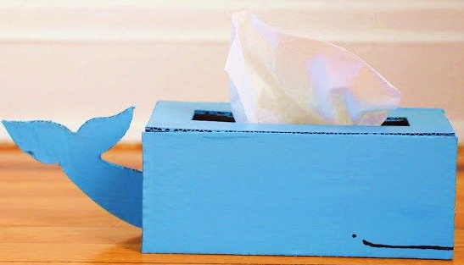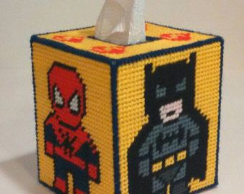

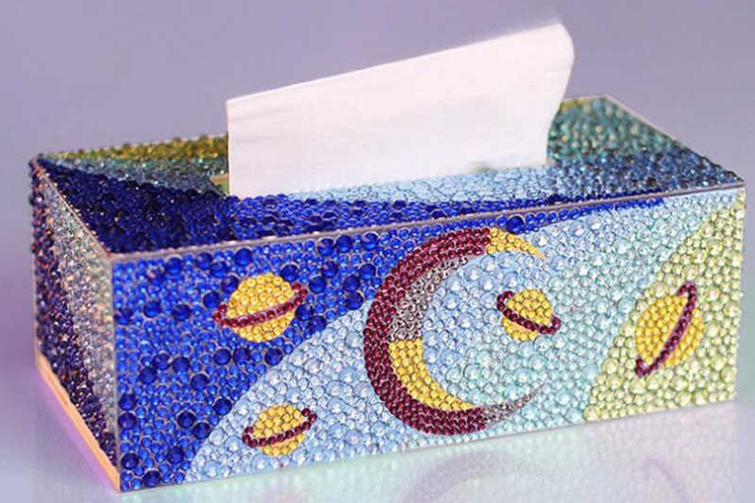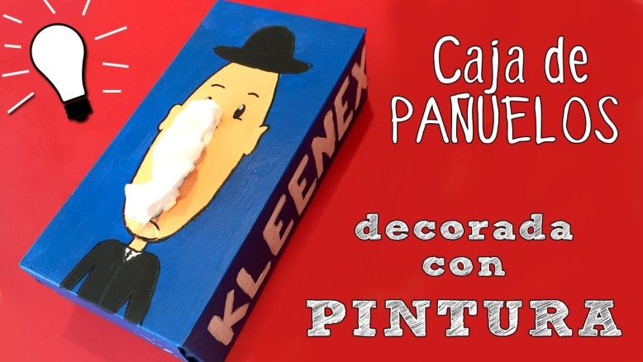

Actividad: ¡Ahora debes hacerlo tú! Considera los siguientes pasos del video para armar el Dispensador de Pañuelos Desechables.

Para hacer tu propio dispensador de pañuelos desechables, puedes considerar la utilización de diversos materiales como por ejemplo:

- Caja de zapatos
- Plasticina
- Pegamento
- Tijeras
- Lentejuelas
- Témpera
- Escarcha
NO OLVIDES ENVIAR UNA FOTO DE TU TRABAJO AL WHATSAPP MIO…

¿Cómo lo hiciste?
Muy bien | Bien | Puedo mejorar

¿Qué fue lo más difícil de este trabajo? ¿Por qué?
________________________________________________________________________________________________________________________________________________________________

